МАКСИМАЛНА ВРЕДНОСТ МИНИМАЛНИХ ДНЕВНИХ ТЕМПЕРАТУРА (TNx)

Највиша годишња вредност минималне дневне температуре

На подручју већег дела Србије уочен је позитиван тренд овог индикатора. У јужним и југоисточним деловима Србије евидентирано је опадање индикатора ТNx, које је несигнификантно. Позитивни трендови су сигнификантни на 40.7% станица.

(Слике 1. и 2. )

Слика 1. Хистограмски приказ трендова индикатора TNx на подручју Србије

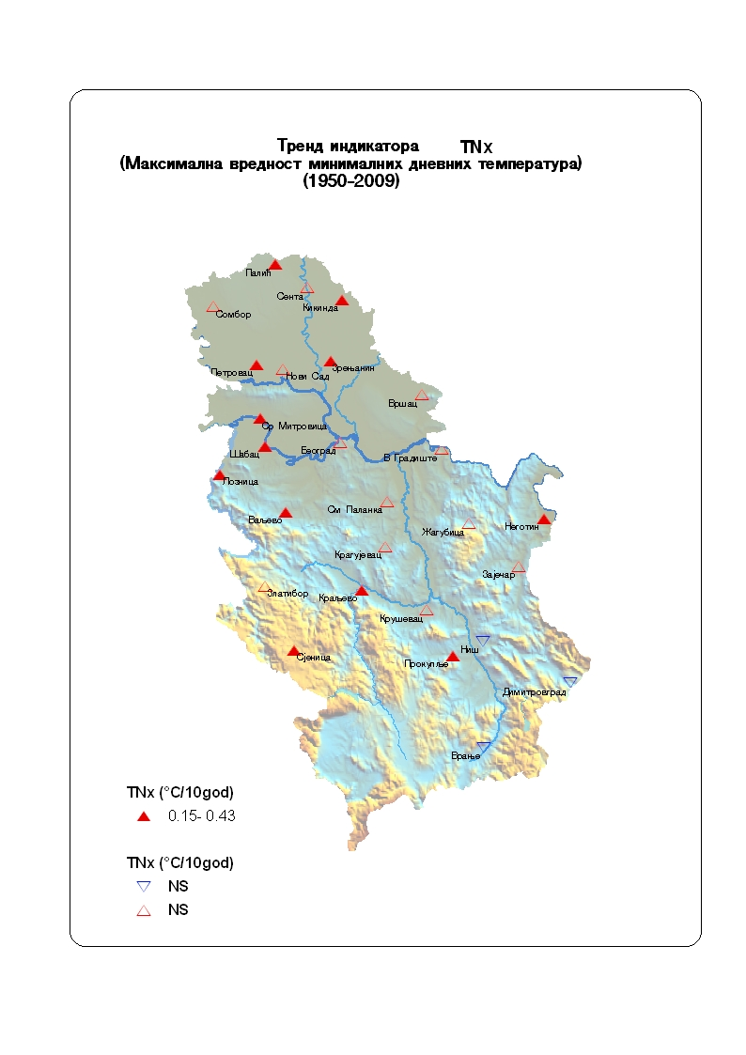
Слика 2. Картографски приказ тренда индикатора TNx на подручју Србије. Попуњени симболи означавају сигнификантне трендове (р<0.05), а непопуњени несигнификантне трендове
.

